**Jak zarządzać kalendarzami wykładowców, grup lub sal**

Każdy Wydział na utworzone oddzielne konto Google (np. *PLANSOFT.WAT.WCY*), autoryzację (np. *IKALENDARZ_WCY*) oraz semestr używany do synchronizacji (np. *iKalendarz_WCY*). Aby zarządzać elektronicznymi kalendarzami musisz znać nazwę użytkownika Google używanego do publikacji oraz hasło.

**Dodawanie nowego kalendarza**

**Krok 1 z 2 Opublikuj kalendarz**

Dodaj wykładowcę, grupę, lub salę do autoryzacji o nazwie *IKALENDARZ_<kod wydziału>*.

Możesz użyć przycisku dostępnego w oknie ze szczegółami wykładowcy/grupy/zasobu lub funkcji *Uprawnienia do obiektów*.

Zmiana będzie widoczna jutro, synchronizacja odbywa się każdego dnia w godzinach nocnych. Identyfikator publikowanych kalendarzy znajdziesz na stronie:

[http://plansoft.org/wat/<kod wydziału>.html](http://plansoft.org/wat/%3ckod%20wydziału%3e_ListOfCalendars.html)

**Krok 2 z 2 Udostępnij kalendarz**

Osoba, której udostępniany jest kalendarz musi mieć konto Google. Konto Google można założyć wpisując istniejący adres email (nie musi to być adres @gmail.com). W razie potrzeby poproś osobę o założenie konta Google i udostępniła swój adres email. Zaloguj się do wydziałowego konta Google i uruchom kalendarze Google. Na liście kalendarzy odnajdź kalendarz do udostępnienia. Za pomocą interfejsu Google udostępnij ręcznie kalendarz.

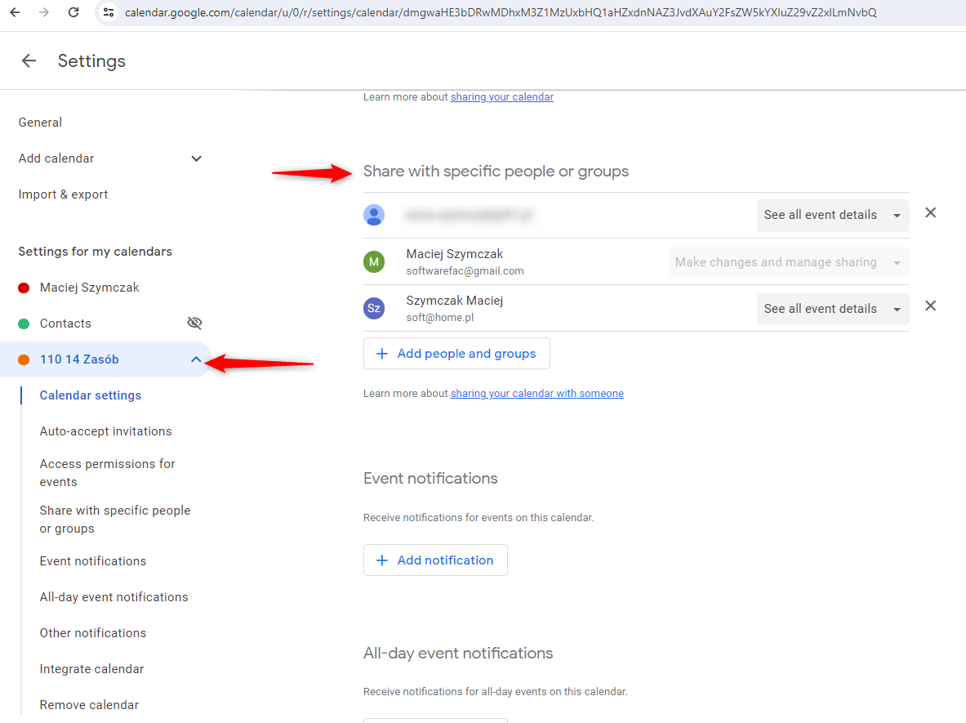

**Zmiana zakresu dat**

Odszukaj semestr *iKalendarz_<kod wydziału>* i zmień zakres dat.

Zmiana będzie widoczna jutro, synchronizacja odbywa się każdego dnia, w godzinach nocnych.

**Usuwanie kalendarza**

Nie usuwaj kalendarza, który jest w użyciu przez wykładowców lub studentów.

1. Usuń wykładowcę, grupę, lub salę do autoryzacji o nazwie *IKALENDARZ_<kod wydziału>*
2. Opcjonalnie usuń kalendarz po zalogowaniu się na Twoje konto Google o nazwie *PLANSOFT.WAT.<kod wydziału>*

**Tymczasowe wyłączenie publikacji kalendarzy**

Odnajdź semestr *IKALENDARZ_<kod wydziału>* i wprowadź fikcyjne daty do kalendarza np. od 2000-01-01 do 2000-01-01. Po przywróceniu oryginalnych dat synchronizacja zostanie przywrócona.

**Skasowanie wszystkich kalendarzy**

Nie usuwaj kalendarzy, które są w użyciu przez wykładowców lub studentów.

Kalendarze możesz skasować ręcznie po zalogowaniu się na Twoje konto Google o nazwie PLANSOFT.WAT.<kod wydziału>. Jeżeli kalendarzy jest bardzo dużo, to możesz poprosić administratora systemu o skasowanie wszystkich kalendarzy.

**Sprawdzenie, czy kalendarze zostały już opublikowane**

Kalendarze Google publikowane są codziennie w nocy, z reguły kolejnego dnia rano kalendarze są już opublikowane. Natomiast jednorazowa publikacja kilkuset kalendarzy może zająć kilka dni, poniższy link służy do sprawdzania, czy proces publikacji już się zakończył.

<http://plansoft.org/wat/status.xml>

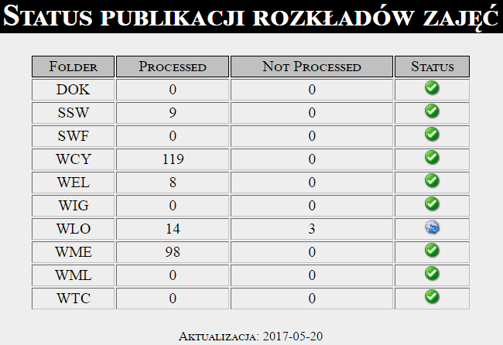

Gdyby zdarzyło się, że data aktualizacji na stronie nie jest aktualna lub aktualizacja kalendarzy nie posunęła się do przodu w ciągu ostatnich 24godzin, wówczas należy poinformować administratora systemu.